KN 9/24 Liite 4
KV 4/24 Liite 1

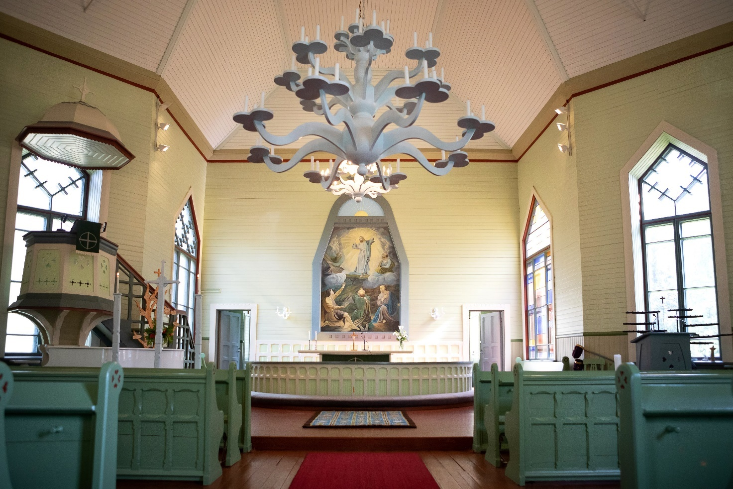

Uuraisten seurakunta

Talousarvio 2025
Toiminta- ja taloussuunnitelma 2025–2027

Sisällys
1 Yleiskatsaus 3
1.1 Yleinen talouden kehitys 3
1.2 Seurakuntatalouksien talouden kehitys 4
1.3 Seurakunnan talouden katsaus 4
1.4 Arvio tulevasta kehityksestä 9
1.5 Seurakunnan painopistealueet vuonna 2025 10
1.6 Henkilöstö 13
1.7 Talousarvion rakenne 15
1.8 Talousarvion sitovuus 16
II Käyttötalousosa 17
2 Perustelut 17
2.1 Hallinto (pl 1) 17
2.2 Seurakunnallinen toiminta (pl 2) 19
2.3 Hautaustoimi (pl 4) 26
2.4 Kiinteistötoimi (pl 5) 27
III Tuloslaskelmaosa 29
1.1 Perustelut 29
IV Investointiosa 37
4.1 Perustelut 37
4.2 Investointiosa hankkeittain 38
V Rahoitusosa 38
VII Yhteystiedot 40

Yleisperustelut
Uuraisten seurakunnan tavoitteena on tulevaisuudessa olla itsenäinen seurakunta. Keski-Suomen seurakuntien seurakuntaneuvottelun loppuraportti antaa tähän hyvät lähtökohdat. Seurakuntakodin velkaa on kuitenkin lyhennettävä, kirkko maalattava ja hautausmaan laajennustarve selvitettävä. Myös toiminnan rajallinen liikkumavara ja seurakunnan talouden kestävyys edellyttävät päättäjiltä valmiutta tehdä oikea-aikaisia ja tilanteen edellyttämiä päätöksiä, joilla seurakunnan itsenäisyys ja toimintaedellytykset turvataan.
Toimintavuoden 2025 kauaskantoisin ja mittavin asia on Uuraisten kirkon ja tapulin maalauksen ja remontoinnin toteuttaminen. Projektia on valmisteltu hyvässä yhteistyössä työryhmän kanssa. Kirkon projekti on ennen kaikkea panostus seurakunnan tulevaisuuteen.
Seurakuntamme toimintavuoden 2025 tavoitteet on luotu kustannuspaikkakohtaisina. Siihen, mihin verovaroja käytetään, luodaan myös tavoite. Yhteisenä tavoitteena on, että jokainen Uuraislainen voisi kokea seurakunnan omakseen. Tämän työn tueksi pyritään aloittamaan toiminta- ja tukityöryhmien seurakuntalaisjäsenten osallistaminen.
Vuoden 2025 aikana tullaan katsomaan monella tavalla myös kohti tulevaisuutta. Keväällä seurakunnalle tullaan laatimaan uusi strategia, joka tulee linjaamaan seurakunnan toimintaa useiden vuosien aikana.
Seurakunnassa on aihetta tulevana vuonna myös juhlaan, sillä Uuraisten kirkkokuoro täyttää 100-vuotta ja kirkko 120-vuotta. Seurakunnan tehtävänä on olla kumppanina elämänmatkalla sekä elää todeksi toivon sanomaa. Kristuksessa meillä on lahjana kaikki. Jumalan johdatuksessa ja suojeluksessa kohtaamme uuden vuoden. Kristuksessa meillä on tulevaisuus ja toivo. Jos Jumala suo, vuosi 2025 uusien mahdollisuuksien vuosi.
Antti Toivio
Kirkkoherra

Yleiskatsaus

Yleinen talouden kehitys
Kuluvana vuonna talouskasvu on ollut yleisesti katsoen heikkoa. Taantuman pohja on kuitenkin nyt saavutettu ja talous virkoaa vähitellen taantumasta. Lyhyen aikavälin ennusteet ennakoivat vaisua talouskehitystä. Inflaatio on kuluvan vuoden aikana hidastunut laaja-alaisesti ja koronlasku tukee elpymistä. Inflaatio, kuluttajahintojen vuosimuutos, oli 1 % heinäkuussa 2024. Veromuutokset, kuten arvonlisäveron nosto, nostavat kuluttajahintoja, ja niiden vaikutus kuluttajahintoihin on suurimmillaan vuonna 2025. Inflaatioennusteet vuodelle 2025 ovat kuitenkin verraten maltilliset vaihdellen välillä 1,6–2,2 prosenttia.
Työllisyystilanne on vuoden aikana heikentynyt. Uusien avoimien työpaikkojen määrä on vähentynyt ja työttömien työnhakijoiden, lomautettujen sekä pitkäaikaistyöttömien määrä noussut. Työllisyysasteen trendi oli heinäkuussa 72,4 prosenttia, mikä on 0,9 prosenttiyksikköä matalampi kuin vuoden 2023 heinäkuussa. Työllisyyden ennustetaan toipuvan ensi vuonna talouskasvun myötä. Hallituksen työllisyystoimet ja maahanmuutto lisäävät työvoiman tarjontaa. Työllisyysasteen ennustetaan kohenevan 73,1 prosenttiin vuonna 2025.
Bruttokansantuote kasvoi tilastokeskuksen ennakkotietojen mukaan vuoden 2024 toisella neljänneksellä 0,4 % edellisestä vuosineljänneksestä. Vuodelle 2025 Suomen pankki ennustaa (11.6.2024) 1,2 %:n talouskasvua. VM:n ennuste vuodelle 2025 (17.6.2024) on 1,6 %. Liikepankkien ennusteet vaihtelevat välillä 1,4–2 prosenttia.

Seurakuntatalouksien talouden kehitys
Seurakuntataloudet ovat keskenään hyvin erilaisissa taloudellisissa tilanteissa ja erot kasvavat edelleen. Koko kirkon tasolla seurakuntien kirkollisverotuotto kasvoi poikkeuksellisen paljon vuonna 2023. Kirkollisveroa tilitettiin yhteensä 1,035 miljardia euroa. Kirkollisveron määrä kasvoi 105,2 miljoonalla eurolla (+11,3 %) vuodesta 2022. Lähes kaikkien seurakuntien (97 %) verotulot kasvoivat. Verotulot vähenivät ainoastaan kahdeksassa seurakunnassa (3 %). Vuoden 2023 alussa voimaan tulleen soteuudistuksen vuoksi toteutettu verotusuudistus paransi kirkollisveron reaalituottoa. Seurakuntakohtaiseen verotulojen kasvuun vaikutti kunnan veropohja, korkean inflaation seurauksena tehdyt palkkaratkaisut ja pääsääntöisesti inflaatioon sidottujen eläketulojen kasvu sekä seurakuntatalouksissa tehdyt päätökset kirkollisveron suhteen.
Vuodelle 2025 ennustetaan jälleen merkittävää kirkollisverotulojen kasvua. Kasvu on seurausta hallituksen julkisen talouden sopeuttamistoimenpiteistä, joilla se pyrkii lisäämään kuntien verotuloja. Näiden toimien sivuseurauksena myös kirkollisveron tuotto paranee, koska kirkollisvero määräytyy saman veropohjan perusteella kuin kunnallisvero.

Seurakunnan talouden katsaus
Uuraisten seurakunnan taloudellinen tilanne on toistaiseksi vakaa. Seurakuntamme pysyi talousarvioraamissaan vuonna 2023. Tilikauden tulos oli 46 251 euroa positiivinen vuonna 2023 (27 969 euroa, 2022). Kuluvana vuonna 2024 arvioidaan pysyttävän niin ikään niukasti talousarvioraamissa.
Vuodelle 2025 Uuraisten seurakunta tekee ylijäämäisen talousarvion, siitäkin huolimatta, että tarkoituksena on toteuttaa kirkon maalaus- ja korjaushanke. Hankkeesta on päätetty ja siitä on olemassa kirkkovaltuuston päätös. Hanke on aloitettu suunnitteluvaiheella kuluneena vuonna.
Valtionrahoitus
Hallitus on esittämässä (Valtiovarainministeriön ehdotus vuoden 2025 talousarvioksi), että evankelisluterilaisen kirkon yhteiskunnallisiin tehtäviin myönnettävää määrärahaa leikataan lähes 20 miljoonalla eurolla. Perusteena leikkaukselle esitetään kunnallisverotuksen ansiotulovähennyksen poistamisesta ja työttömyysvakuutusmaksun alentamisesta johtuva kirkollisverotuottojen kasvu. Valtionrahoituksen määräksi vuodelle 2025 esitetään 104 906 000 euroa. Kirkon keskusrahaston talousarviossa esitetään, että seurakunnille jaettava summa olisi 94 078 900 euroa.
Valtion rahoituksen jakoperustetta (euroa/kunnan jäsen) seurakunnille ollaan muuttamassa. Kirkolliskokous päätti marraskuussa 2023, että kirkkohallituksen on selvitettävä keinoja uudistaa valtion rahoituksen jakoperusteita (euroa/kunnan jäsen) niin, että rahoitus jatkossa ohjautuisi aiempaa oikeudenmukaisemmin seurakuntatalouksien kesken ja että valtion rahoitus nykyistä tarkemmin vastaisi valtion määräämien lakisääteisten velvoitteiden hoitamisesta aiheutuviin kustannuksiin. Kirkkohallituksessa on kevään aikana tehty selvitys, jonka pohjalta esitetään, että jakoperusteena vuodesta 2026 alkaen käytettäisiin mallia, jonka painokertoimet menevät siten, että 15 prosenttia seurakuntataloudelle jaettavasta summasta perustuu seurakuntatalouden kulttuuriperintöindeksin suhteelliseen osuuteen, 15 prosenttia seurakuntatalouden edellisen vuoden vahvistettuun väkilukuun, 35 prosenttia seurakuntatalouden alueella kuolleiden määrän 5 vuoden liukuvan keskiarvon suhteelliseen osuuteen ja 35 prosenttia seurakuntatalouden alueelle haudattujen ihmisten määrän 5 vuoden liukuvaan keskiarvoon. Vuosi 2025 olisi ns. siirtymäkausi, jolloin puolet seurakunnille jaettavasta rahoituksesta jaettaisiin nykyisen euroa/kunnan jäsen -jakoperusteen mukaan ja puolet uuden jakoperusteen mukaan. Lopullisen päätöksen tekee kirkolliskokous marraskuussa. Nyt esityksessä Uuraisten seurakunnan valtionrahoitus vähenisi 4111 euroa vuonna 2025.
Kirkkohallitus on ohjeistanut yleiskirjeessään nro 115/2024, että mahdollinen valtion rahoituksen leikkaus tulee kattaa hautaustoimen maksuja korottamalla, koska kirkollisverotuottoja ei tule käyttää hautaustoimen kulujen kattamiseen. Uuraisten seurakunnassa on syksyn aikana käyty alustavasti läpi hautaustoimen hinnoittelua, jotta päästään tilanteeseen, missä hautaustoimen kulut katetaan laskennallisesti valtion rahoituksella ja hautaustoimen maksutuotoilla. Työtä jatketaan vielä vuoden 2025 aikana, jolloin on paremmin selvillä mm. todelliset vaikutukset mitkä tulivat kesän 2025 aikana laputetut haudat, joissa haudan hallinta-ajat ovat päättyneet vuosia, joissain jopa vuosikymmeniä sitten. Tämä tehty työ on ollut mittava ja laputettuja hautoja on ollut yli 500 kappaletta. Tässä yhteydessä tullaan käymään läpi myös kustannusten kohdentumisen oikeellisuus.
Valtion rahoitusta lakisääteisiin yhteiskunnallisiin tehtäviin Uuraisten seurakunta sai kuluvana vuonna 67 218 euroa lokakuun loppuun mennessä. Tätä kirjoittaessa, loppuvuoteen mennessä ennuste valtionrahoituksen kertymästä olisi 73 674 mikä näyttäisi riittävän seurakunnan lakisääteisistä yhteiskunnallisista tehtävistä aiheutuvien kustannusten kattamiseen. Seurakunnan osuuden valtion rahoituksesta arvioidaan vähenevän, mikäli kirkolliskokous päättää jakoperusteista kuten esitetään.
Kriisiytyvän seurakunnan mittarit
Kriisiytyvän seurakunnan mittarien valossa Uuraisten seurakunnan tilanne on vakaa. Talouden mittareista tilinpäätöksessä 2023 toteutui rahavarojen riittävyys, joka oli 147 päivää (alaraja alle 90 päivää). Rahavarojen riittävyyttä pyritään parantamaan toimintakuluja kohdistamalla ja etsimällä edelleen yhteistyömuotoja mm. tapahtumien järjestämiseen. Tästä hyvänä esimerkkinä on yhteistyö Uuraisten kunnan, Uuraislaiset vapaaehtoistoimijoiden ja yhdistysten kanssa. Henkilöstökuluissa on vielä nähtävissä runsas sijaisten käytön tarve, joka kuitenkin tulevana vuonna tulee tasaantumaan henkilöstöratkaisun myötä, kun palkkasimme nuorisotyönohjaajan sijaan seurakuntapastorin, jonka työalana on nuoriso- ja rippikoulutyö, sekä kirkkoherran sijaistus.
Seurakunnan toiminnassa ja hallinnossa ei ole ilmennyt puutteita. Vallitseva tilanne pyritään säilyttämään ja hyvää esihenkilötyötä ylläpitämään edelleen esim. jatkuvalla kouluttautumisella.
Kriisiytyvän seurakunnan toiminnan ja hallinnon mittarit | TP 2023 | Toimenpiteet tilanteen korjaamiseksi/arvio  2024 | Toimenpiteet tilanteen korjaamiseksi/arvio  2025
- Seurakunnan yhteiskunnalliset tehtävät  - Puutteet hautaustoimen tai hautausmaan ylläpitotehtävien hoidossa.  - Epäkohdat kulttuurihistoriallisesti arvokkaiden rakennusten ja irtaimiston ylläpitotehtävien hoidossa.  - Puutteellisuudet kirkonkirjojen ja väestötietojärjestelmään liittyvien tehtävien hoidossa. | Hautaustoimen ja hautausmaan ylläpitotehtävien resurssit ovat riittävät. Kulttuurihistoriallisesti arvokasta kirkkoa ylläpidetään asianmukaisesti.  Uuraisten seurakunta kuuluu Lapuan hiippakunnan aluekeskusrekisteriin. |  | Hautaukseen liittyvät maksut on käyty läpi ja tavoitteena on suosituksen mukainen hinnoittelu. Varmistetaan kustannusten kohdentumisen oikeellisuus.
- Seurakunnan hallinto ja viranomaistoiminta  - Toimielinten kokoonpanoon ja toimivuuteen liittyvät ongelmat  - Hallintomenettelyn puutteellisuudet | Toimielimet toimivat asianmukaisesti.
- Seurakunnan toimintaorganisaatio  - Perustehtävien (KL 4:1) mukaisen toiminnan ylläpidon ilmeiset puutteet ja laiminlyönnit  - Seurakunnan jäsenmäärä on laskenut viimeisten viiden vuoden aikana 15 % ja on arviointihetkellä alle 2000 jäsentä  - Jäykkä, lokeroitunut, eristäytynyt ja/tai uusiutumiskyvytön toimintakulttuuri | Seurakunnalla on riittävät valmiudet perustehtävien hoitamiseen.  Seurakunnan jäsenmäärä on pysynyt vakaana.
- Johtaminen seurakunnassa  - Johtamisen heikkoudet  - Johtamista tukevat strategiset linjaukset, kuten toimintasuunnitelma, seurakunnan strategia/toimintalinjaus/missio/visio, kiinteistöstrategia, henkilöstösuunnitelma, koulutussuunnitelma tai valmiussuunnitelma puuttuvat  - Puuttumattomuus seurakunnan operatiivisessa johtamisessa esiintyviin pitkäaikaisiin ongelmiin  - Haluttomuus yhteistyöhön lähiseurakuntien, rovastikunnan muiden seurakuntien ja/tai tuomiokapitulin kanssa. | Strategiset linjaukset ovat kunnossa. Seurakunta tekee yhteistyötä naapuriseurakuntien kanssa (mm. papin palvelun myynti Petäjäveden srk) ja toimii verkostoissa.
- Seurakunnan henkilöstö  - Henkilöstön määrä  - Henkilöstön työhyvinvoinnissa on toistuvia ongelmia  - Ongelmat riittävän henkilöstön määrässä ja rekrytoinnissa työaloittain tarkasteltuna. | Henkilöstön määrä on 9. Virat ja tehtävät on saatu täytettyä.

Kriisiytyvän seurakunnan talouden mittarit | TP 2023 | Toimenpiteet tilantee korjaamiseksi/arvio  2024 | Toimenpiteet tilanteen korjaamiseksi/arvio  2025
- Tilikauden tulos on ilman kertaluonteisia eriä negatiivinen kahtena peräkkäisenä vuotena tai kirkollisveroprosentti on 2,0 tai korkeampi | Tilikauden tulos ilman kertaluonteisia eriä on 46 251 euroa ylijäämäinen.
- Seurakunnan taseessa oleva edellisten tilikausien yli/alijäämä -luku on tilinpäätöksen perusteella menossa alijäämäiseksi eikä sen kattamista seuraavan kolmen vuoden aikana voida laskelmin osoittaa ilman kertaluonteisten erien tai metsänhoitosuunnitelman ylittävän myynnin toteuttamista. | Taseessa on edellisten tilikausien ylijäämää 788 393 euroa.  Metsää tai tonttimaata ei ole ollut tarve myydä.
- Maksuvalmius on alle 90 päivää, tai maksuvalmius heikkenee kolmena peräkkäisenä tilikautena. | Maksuvalmius oli 2023 147 päivää. (Maksuvalmius 2022 160 päivää)
- Henkilöstömenojen osuus toimintakuluista kasvaa kolmena peräkkäisenä vuotena. | Henkilöstökulujen osuus toimintakuluista on ollut vakaa.

Arvio tulevasta kehityksestä
Yleiset ja paikalliset kehitysnäkymät
Uuraisten kunnan asukasluku on kasvanut Tilastokeskuksen kahden viime vuoden aikana 0,6 prosenttia. Kunnan asukasluku oli 3615 (31.12.2023). Väestö on pääosin nuorta, sillä alle 15-vuotiaita on 24,1 %. Tämä on samaan aikaan positiivinen mahdollisuus, mutta myös resurssien puolesta seurakunnan toiminnalle haaste. Työttömyysaste Uuraisilla oli 10,6 prosenttia (vuonna 2023).
Uuraisten seurakunnan jäsenmäärä oli 2581 (31.12.2023). Jäsenennusteen mukaan jäsenmäärä on noin 2331 vuonna 2030. Jäsenmäärän laskuun vaikuttaa eniten alueelta muutto ja kirkosta eroaminen. Kirkkoon kuulumisaste Uuraisilla on noin 71,5 % (31.12.2023).
Vuosimuutos vuodesta 2023 vuoteen 2030.

 | Jäsenet, henk. | Muutos vuodesta 2023, henk. | Muutos vuodesta 2023 % | Kirkkoon kuuluvuus, %
2024 | 2561 | -20 | -0,8 | 70
2025 | 2535 | -46 | -1,8 | 69,4
2026 | 2504 | -77 | -3 | 68,8
2027 | 2468 | -113 | -4,4 | 68,2
2028 | 2422 | -159 | -6,2 | 67,3
2029 | 2426 | -206 | -8 | 66,4
2030 | 2331 | -250 | -9,7 | 65,5
2031 | 2286 | -295 | -11,4 | 64,6
2032 | 2243 | -338 | -13,1 | 63,7
2033 | 2201 | -380 | -14,7 | 62,8
2034 | 2161 | -420 | -16,3 | 61,8

Verotuloarvio
Verotulojen arvioidaan kasvavan merkittävästi vuonna 2025, minkä jälkeen verotulojen kasvu muina taloussuunnitelmavuosina vakiintuisi noin kahden prosentin vuositasoon.
Kirkkovaltuusto päätti vuoden 2025 kirkollisveroprosentiksi 1,95. Verotulokertymään vaikuttavat monet tekijät kuten talouden yleinen kehitys, työllisyystilanne, seurakunnan jäsenten ansio- ja eläketulojen määrä sekä seurakunnan tuloveroprosentti. Hallituksen sopeutustoimien vaikutustakaan ei vielä talousarvion laadintahetkellä tiedetä.

Seurakunnan painopistealueet vuonna 2025
Uuraisten seurakunnan strategia, perustehtävä ja arvot
Strategia
Uuraisten seurakunta – kumppani elämän matkalla
Seurakunnan perustehtävä
Seurakunta kutsuu ihmisiä Jumalan yhteyteen, rohkaisee elämään arjen kristillisyyttä sekä välittämään lähimmäisestä ja luomakunnasta.
Arvot
Usko, uskomme rohkeasti Raamattuun ja Jumalan mahdollisuuksiin vaikuttaa elämässämme
Turva, turvaamme Jumalan ja lähimmäisen tukeen elämän myötä- ja vastoinkäymisissä
Toivo, uskallamme rohkeasti toimia ja kutsua toimimaan paremman nykyisyyden ja tulevaisuuden puolesta ympäri pitäjää ja käytämme yhteisiä resursseja vastuullisesti
Armo, luotamme uudelleen aloittamisen mahdollisuuteen ja anteeksiantoon
Avuliaisuus, yhdessä tehden pystymme auttamaan, kohtaamaan ja toimimaan lähimmäisen parhaaksi
Uuraisten seurakunnan painopistealueet vuonna 2025
Seurakunnan painopisteitä ei ole määritelty vuodelle 2025, mutta aikaisempien vuosien tavoin seurakuntalaisten osallistaminen ja seurakuntalaisten toiveiden ja tarpeiden tunnistaminen ja toteuttaminen ovat tärkeitä painopisteitä. Tätä on pyritty ja pyritään tulevana vuonna toteuttamaan. Tarkoituksena on mm. toteuttaa osallistavan budjetoinnin kokeilu, jossa seurakuntalaiset saavat ehdottaa toteutettavaksi haluamaansa toimintaa tai hankintoja tietyllä euromäärällä. Valittu ehdotus toteutetaan viimeistään vuoden 2026 aikana. Mikäli kokeilu onnistuu hyvin ja siitä saadaan positiivista palautetta, kokeilusta voidaan tehdä pysyvä vuosittainen käytäntö.
Uuraisten seurakunnan koko taloussuunnitelmakauden 2025–2027 painopisteenä on kirkon tehtävän toteuttaminen entistä kestävämmällä tavalla. Tavoitteenamme on valmisteilla olevassa kiinteistöstrategiassa todettujen toimenpiteiden toteuttaminen yhtenä askeleena kohti hiilineutraaliutta.
Hiilineutraali kirkko 2030-strategia ja ympäristöasiat
Kirkon tavoitteena on olla toiminnassaan hiilineutraali vuoteen 2030 mennessä. Kirkon seurakuntien tarpeisiin räätälöity ympäristöjärjestelmä Kirkon ympäristödiplomi on työkalu, jonka avulla toteutetaan kirkon energia- ja ilmastostrategian tavoitteita. Tavoitteena on, että kaikilla seurakunnilla on ympäristödiplomi vuoteen 2025 mennessä ja tavoitteita on viisi.
Uuraisten seurakunta hakee ympäristödiplomin auditointia vuoden 2025 alusta.
Uuraisten seurakunta on vähentänyt kiinteistöjen hiilidioksidipäästöjä (tavoite 1) luopumalla kaikista öljylämmitteisistä tiloista. Viimeinen öljylämmitteinen rakennuksemme, kirkko- vaihtoi lämmitysmuodoksi hiilineutraalin pellettilämmityksen syksyllä 2023. Kiinteistöjen hiilidioksidipäästöjä vähennetty niin ikään luopumalla tarpeettomista tiloista kiinteistöstrategiamme mukaisesti. Toiminnan päästöjä vähennämme (tavoite 2) suosimalla elintarvikeostoissa ilmastoystävällistä ruokaa ja vähentämällä hävikkiruoan määrää. Teemme kestäviä hankintoja asettamalla ilmastokriteerin yhdeksi hankintakriteeriksi. Suosimme etätyötä silloin kun se toiminnan kannalta on mahdollista. Vähennämme lentämistä ja lennämme vain silloin kun työmatka suuntautuu ulkomaille. Noudatamme seurakunnille laadittuja vastuullisen sijoittamisen ohjeita. Pyrimme kompensoimaan päästöt (tavoite 3) kartoittamalla metsiemme tilan hiilivarastoina. Vaikutamme yhteiskunnallisena toimijana ja keskustelijana (tavoite 4) toteuttamalla rippikoulut ympäristöystävällisesti ja kannustamalla nuoria ottamaan vastuuta ilmastosta. Uuraisten seurakunta on sitoutunut ilmastotyöhön (tavoite 5). Tavoitteenamme on olla hiilineutraali seurakunta vuonna 2030.
Vuonna 2025 päivitetään kiinteistöstrategiamme. Kiinteistökantamme on ympäristöystävällistä eikä meillä ole kiinteistökantaa, joka ei ole toiminnan kannalta välttämätöntä koska ainoat toimitilamme ovat kirkko ja seurakuntakoti.
Tavoitteenamme on, että kiinteistötoimea ja maankäyttöä koskevaan päätöksentekoon on jatkossa aina sisällytetty myös ympäristövaikutusten arviointi.
Seurakunnassamme on käytössä Basis-järjestelmän rakennus- ja kiinteistörekisteri, jossa rakennusten, kiinteistöjen sekä arvoesineiden perustiedot ovat yhteisessä tietokannassa.

Seurakunnan toimintaan suunnitellut muutokset
Uuraisten seurakunnan toimintaan ei ole suunnitteilla suuria muutoksia kuten seurakuntaliitoksia tai merkittäviä yhteistyökuvioita naapuriseurakuntien kanssa. Taloussuunnitteluprosessiin on suunnitteilla muutos, kun suunnitteluun on tarkoitus jatkossa osallistaa myös seurakuntalaisia.
Riskien hallinta
Arvioitaessa seurakunnan toiminnan tulevaa kehitystä on tärkeää tunnistaa mahdolliset seurakunnan strategiset, toiminnalliset ja taloudelliset riskit. Uuraisten seurakunnassa tulisi tehdä vuosittain riskikartoitus, jossa merkittävimmät riskit on tunnistettu ja arvioitu ja joilta suojautumiseksi on päätetty riskienhallintatoimenpiteistä. Tehdyistä toimenpiteistä raportoidaan tilinpäätöksessä.

Henkilöstö
Seurakunnassa työskentelee 9 henkilöä (1.9.2024). Vakituisessa palvelussuhteessa työskenteli 6 henkilöä (kirkkoherra, kanttori, diakoni, jonka työajasta on 80 % diakoniatyötä ja 20 % lähetystyötä, seurakuntapastori, vastaava lastenohjaaja ja seurakuntamestari, joista kaikki ovat kokoaikaisia. Lisäksi seurakunnalla on osa-aikainen seurakuntasihteeri 14 t/vk, sekä tuntityöntekijänä siistijä, jonka työaika on n. 40 t/kk. Vuoden 2024 aikana on taloudesta vastaavan virka ollut määräaikainen vuoden loppuun asti. Lisäksi kesäaikaan on seurakunnan palveluksessa 6 osa-aikaista kesätyöntekijää piha- ja puistotöissä.
Uuraisten seurakunnassa on henkilöstösuunnitelmaa, vaikka henkilöstön määrä on alle 20. Päivitys suunnitelmaan olisi tehtävä viimeistään 2027. Viimeisin on tehty 3/2024.

Uuraisten seurakunnassa on laadittu työntekijöiden ammatillisen osaamisen kehittämiseksi osittainen koulutussuunnitelma henkilöstön ammatillisen osaamisen kehittämissopimuksen mukaisesti (Kirvestes liite 12)
Henkilöstön työterveyshuollosta on sopimus Mehiläisen Työelämäpalveluiden kanssa. Sopimus on voimassa vuoden 2025 loppuun.

Henkilöstökulut

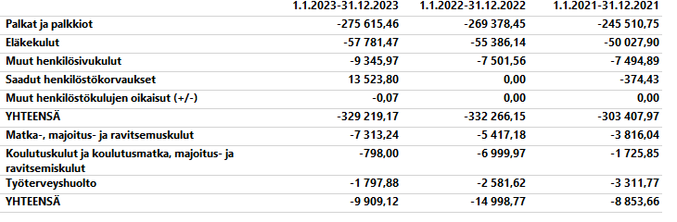
Työssä jaksamiseen budjetoidaan kaikille taloussuunnitteluvuosille määrärahaa. Taloussuunnitelmakaudelle on sen lisäksi varattu vuosittainen määräraha kahta vuosittaista työhyvinvointiin painottuvaa koulutuspäivää varten.
Laadukkaan seurakunnallisen toiminnan turvaaminen edellyttää toimenpiteitä henkilöstön hyvinvoinnin varmistamiseksi. Työhyvinvointia parannetaan vaikuttamalla ennakoivasti työhyvinvointiin ja työnjakoon. Keinoja parantamiseen ovat muun osaamisen kehittämisen lisääminen ja jakaminen ja jossain määrin rovastikuntayhteistyö.
Uuraisten seurakunta panostaa ennakoivaan henkilöstösuunnitteluun ja tekee pitkän aikavälin henkilöstösuunnittelua. Tavoitteena on mahdollisimman toimiva ja tarkoituksenmukainen henkilöstöresurssien hyödyntäminen, mitä kautta voidaan saavuttaa säästöjä ja välttyä mahdollisilta irtisanomisilta tulevaisuudessa. Ennakoivalla ja huolellisella henkilöstösuunnittelulla turvataan riittävät ja tarkoituksenmukaiset resurssit seurakunnan toiminnan toteuttamiseksi tulevaisuudessakin.

Talousarvion rakenne
Kirkkojärjestyksen mukaan jokaista varainhoitovuotta varten seurakunnalle on viimeistään edellisen vuoden joulukuussa hyväksyttävä talousarvio. Kirkkoneuvosto vastaa talousarvion ja toiminta- ja taloussuunnitelman laadinnasta. Kirkkovaltuusto hyväksyy talousarvion sekä vähintään kolmea vuotta koskevan toiminta- ja taloussuunnitelman. Talousarviossa ja toiminta- ja taloussuunnitelmassa hyväksytään seurakunnan toiminnalliset ja taloudelliset tavoitteet. Talousarvio ja toiminta- ja taloussuunnitelma on laadittava siten, että edellytykset seurakunnan tehtävien hoitamiseen turvataan.
Tulojen ja menojen on oltava tasapainossa kolmen vuoden suunnittelukauden tai perustellusta syystä tätä pidemmän, kuitenkin enintään viiden vuoden ajanjakson aikana. Talousarvion hyväksymisen yhteydessä on päätettävä toimenpiteistä, joilla taseen osoittama alijäämä katetaan ottaen huomioon myös talousarvion laatimisvuonna kertyväksi arvioitu yli- tai alijäämä. (KJ 6:2.3)
Talousarvio muodostuu käyttötalousosasta, tuloslaskelmaosasta, rahoitusosasta ja investointiosasta. Käyttötalous- ja investointiosat osoittavat, mihin seurakuntatalous kohdistaa käytettävissä olevat taloudelliset resurssinsa. Tuloslaskelma- ja rahoitusosat osoittavat, miten seurakuntatalouden taloudellinen tulos muodostuu ja miten seurakuntatalous toimintansa rahoittaa.
Käyttötalous muodostuu pääluokista, joita ovat hallinto, seurakunnallinen toiminta, hautaustoimi ja kiinteistötoimi. Pääluokat koostuvat tehtäväalueista, jotka puolestaan muodostuvat yhdestä tai useammasta tulosyksiköstä/kustannuspaikasta.
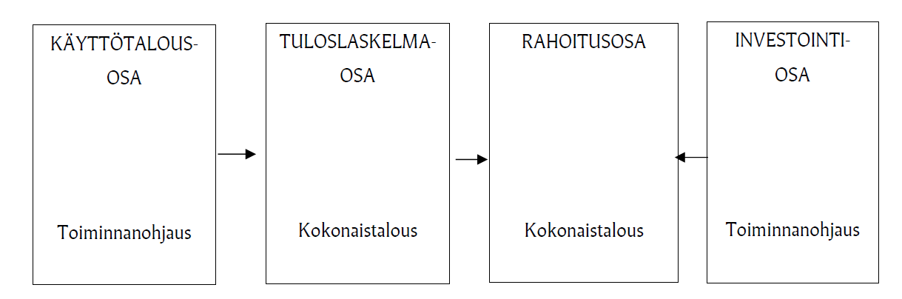
Kuva. Seurakuntatalouden talousarvion osat ja niiden liittyminen toisiinsa.

Talousarvion sitovuus
Talousarvion sitovuus merkitsee sitä, että määrärahaa ei saa käyttää muihin kuin kirkkovaltuuston hyväksymässä talousarviossa osoitettuihin tarkoituksiin eikä enempää kuin niihin on osoitettu (KJ 6:2).
Määräraha on kirkkovaltuuston talousarviossa tehtäväalueelle antama, euromäärältään ja käyttötarkoitukseltaan rajattu valtuutus varojen käyttämiseen. Tuloarvio on kirkkovaltuuston talousarviossa tehtäväalueelle asettama tulotavoite. Talousarvioon merkitään määrärahat ja tuloarviot pääsääntöisesti bruttoluvuin vähentämättä tuloja menoista tai menoja tuloista. Määrärahat ja tuloarviot voivat kuitenkin olla sitovia bruttositovuuden sijasta myös nettona, jolloin esim. tehtäväalueen toimintatulojen ja -menojen erotus eli toimintakate on sitova.
Kirkkovaltuusto hyväksyy talousarvion käyttötalousosassa tehtäväaluekohtaiset sitovat toiminnalliset tavoitteet ja muut toiminnan tavoitteet sekä tavoitteiden edellyttämät määrärahat ja tuloarviot sillä tasolla, jolla talousarvio on sitova kirkkovaltuustoon nähden.
Uuraisten seurakunnan talousarvion sitovuustasot
Uuraisten seurakunnan talousarvion käyttötalousosan sitovuustaso kirkkovaltuustoon nähden on pääluokkataso (toimintakate 1) ja kirkkoneuvostoon nähden tehtäväaluetaso. Investointiosa on hankekohtaisesti sitova. Talousarvion sisäiset erät ja laskennalliset erät eivät ole sitovia eriä.

II Käyttötalousosa
Taloushallinnossa tulevana vuonna 2025 jatketaan edelleen aiempina vuosina aloitettua tasapainottamista. Henkilöstökulut ovat edelleen merkittävin kuluerä seurakunnan taloudessa, mutta yleiseen seurakuntien tasoon verraten erittäin maltilliset. Vuoden 2023 tilinpäätöksessä henkilöstökulut olivat 46,4 % verotuloista.
Käyttötalousosassa esitetään myös sisäiset erät, koska ne ovat toiminnan ja talouden kannalta oleellisia, vaikka ne eivät olekaan sitovia eriä. Sisäisiä eriä ovat esimerkiksi sisäiset vuokrat.
Käyttötalousosa sisältää myös laskennalliset erät, joita tarvitaan tehtäväalueiden kokonaiskustannusten selvittämiseksi. Laskennalliset erät eivät ole sitovia eriä. Laskennallisia eriä ovat hallintomenojen, verotusmenojen ja keskusrahastomaksujen vyörytykset ja sisäiset korkomenot ja -tulot.

Perustelut

Hallinto (pl 1)

Hallintoelimet (101)
Hallintoelimet vastaavat seurakunnan strategisesta johtamisesta ja ylimmästä päätöksenteosta. Seurakunnan päätösvaltaa käyttävät hallintoelimet ovat kirkkovaltuusto ja kirkkoneuvosto.
Keskeiset painopisteet suunnittelukaudella:
Luottamushenkilöt ovat perehtyneet hyvin seurakunnan toimintaympäristöön ja -kulttuuriin sekä päätöksentekoon seurakunnassa. Yhteistyö viranhaltijoiden kanssa on aktiivista ja luontevaa.
Sitovat toiminnalliset tavoitteet:
Sitova toiminnallinen tavoite | Mittari | Tavoitteen toteutuminen
Kaikki luottamushenkilöt ovat osallistuneet työhyvinvointiin ja suojeluun liittyviin näkökulmiin | Osallistujaluettelo | Kyllä/ei

Taloushallinto, henkilöstöhallinto ja yleishallinto (105)

Taloushallinnon tehtävä on Kirkon palvelukeskuksen tehtäväjakotaulukon mukaisesti tuottaa talouspalvelut yhteistyössä Kirkon palvelukeskuksen kanssa. Taloushallinto kehittää taloussuunnittelua ja raportointia, jotta se pystyy tuottamaan reaaliaikaista tietoa talouden tilanteesta niin tehtäväaloille kuin luottamushenkilöillekin päätöksenteon tueksi. Taloushallinnon vastuulle kuuluu myös kiinteistöjen hoito ja isännöinti sekä toimistopalvelut.
Henkilöstöhallinnon tehtävänä on Kirkon palvelukeskuksen tehtäväjakotaulukon mukaisesti tuottaa henkilöstöpalvelut yhteistyössä Kirkon palvelukeskuksen kanssa. Henkilöstöhallinto kehittää henkilöstösuunnittelua ja henkilöstöhallinnon prosesseja sekä raportoi henkilöstöasioista. Henkilöstöhallinnon vastuulle kuuluu myös henkilöstön koulutus, työhyvinvointi- ja työterveyspalvelut, sekä TYKY-päivät.
Yleishallinnon tehtävä on seurakunnan toimitusten aika-, paikka- ja työntekijävarausten hoitaminen, asiakaspalvelu, tiedottaminen ja toimistotehtävien hoitaminen. Tehtäväalueen kuluja ovat yleiset hallinnolliset menot, Katrina-varausohjelman käyttömenot, IT-tukipalveluiden maksuosuus, Kirkon palvelukeskuksen (Kipa) maksut ja toimintavakuutusmaksut.
Sitovat toiminnalliset tavoitteet:
Tavoite | Mittari | Toteutuminen
Edistämme työhyvinvointia ja työssäjaksamista. | Kaksi työhyvinvointiin keskittyvää päivää on järjestetty, vaarojen arvioinnit päivitetty ja toimintalinjaukset ovat kaikille selvät | Kyllä/ei

Kirkonkirjojenpito (107)
Seurakunta ostaa palvelut Lapuan hiippakunnan aluekeskusrekisteriltä, joka huolehtii seurakunnan jäsenten väestökirjanpitoon liittyvistä tehtävistä.

Seurakunnallinen toiminta (pl 2)
Jumalanpalveluselämä 201
Jumalanpalvelustyön tehtävänä on seurakunnan palveleminen Jumalan sanalla ja sakramenteilla.
Sitovat toiminnalliset tavoitteet:
Tavoite | Mittari | Toteutuminen
Jokaisen jumalanpalveluksen suunnittelussa on työntekijöiden lisäksi mukana ainakin yksi seurakuntalainen. | Osallistumisten seuranta ja dokumentointi.

Hautaan siunaaminen (202)
Hautaan siunaaminen on seurakunnallista toimintaa eikä tehtäväalue näin ollen kuulu pääluokkaan hautaustoimi, jonne muut hautaamisesta aiheutuvat kulut ja tuotot kirjataan.
Hautaan siunaamisen kuluja ovat papin ja kanttorin palkat sivukuluineen siunaus- ja muistotilaisuuksiin osallistumisesta etukäteisvalmisteluineen sekä sisäiset vuokrakulut ja sisäiset palvelukulut muistotilaisuuksien järjestämisestä.
Sitovat toiminnalliset tavoitteet:
Tavoite | Mittari | Toteutuminen
Hautojen hoitopäivää kehitetään kaksipäiväiseksi tapahtumaksi, jossa on mahdollista hoitaa laajemmin hauta-asioita. Tämä liittyy myös ilmastodiplomiin. | Päivä on toteutunut tavoitteen mukaisesti (kirjallinen dokumentointi). | Kyllä/ei

Muut kirkolliset toimitukset (203)
Muita kirkollisia toimituksia ovat kasteet, konfirmaatiot ja vihkimiset etukäteisvalmisteluineen.
Sitovat toiminnalliset tavoitteet:
Tavoite | Mittari | Toteutuminen
Uuden rippikoululeirimallien konfirmaatiot antavat seurakuntalaisille enemmän mahdollisuuksia vaikuttaa | Tavoite on palautteen mukaan toteutunut. | Kyllä/ei

Muut seurakuntatilaisuudet (205)
Muihin seurakuntatilaisuuksiin luetaan seurakunnan muu julkinen toiminta, mikä ei ole jumalanpalvelustoimintaa, mm. kinkerit, tapahtumat, hartaushetket, raamatunopetustilaisuudet, seurat, alueelliset ja valtakunnalliset tilaisuudet sekä muut julkiset tilaisuudet.
Sitovat toiminnalliset tavoitteet:
Tavoite | Mittari | Toteutuminen
Seurakunnassa järjestetään Raamattutyöskentelyjä | Toiminnan alku vuoden 2025 puolella. Muotoutuu palautteen mukaan

Tiedotus ja viestintä (210)
Viestinnän tehtävä on vahvistaa Uuraisten seurakunnan kristillistä, positiivista yhteisökuvaa. Tämä tapahtuu kehittämällä seurakunnan vuorovaikutteista viestintää eri kanavissa ja luomalla uusia viestintätapoja.
Keskeiset painopistealueet seurantakaudella:
Tavoite | Mittari | Toteutuminen
Kevyen viestintäsuunnitelman luonti siten, että viestinnän vastuunjako on kaikille työntekijöille ja seurakuntalaisille selvää | Viestintäsuunnitelma tehty vuoden 2025 aikana. | Kyllä/ei

Musiikki (220)
Musiikin tehtäväalue vastaa seurakunnan musiikkitoiminnasta tarjoten kuorotoimintaa, jumalanpalveluselämää, konsertit ja tapahtumat.
Sitovat toiminnalliset tavoitteet:
Tavoite | Mittari | Toteutuminen
Laula/soita lapsen kanssa-konserttisarja + kirkkokuoron 100-v juhla | Toteutuma konserttien ja juhlien osalta | Kyllä/ei

Nuorisotyö (236)
Nuorisotyötä on kaikki kouluikäisten lasten ja nuorten toiminta rippikoulua lukuun ottamatta.
Nuorisotyön avulla tuetaan nuorten hengellistä kasvua ja seurakuntayhteyden vahvistumista, mikä tapahtuu kohtaamisen, osallistamisen ja sitouttamisen keinoin nuorten erilaiset elämäntilanteet huomioiden.

Sitovat toiminnalliset tavoitteet:
Tavoite | Mittari | Toteutuminen
Säännölliset nuortenillat +vaikuttajaryhmä | Onko toteutunut | Kyllä/ei

Rippikoulu (235)
Rippikoulun aikana nuori saa eväitä elämäänsä. Yhdessä muiden nuorten ja seurakunnan aikuisten kanssa hän pohtivat elämään ja uskoon liittyviä asioita. Useimmiten nuori käy rippikoulun sinä vuonna, kun hän täyttää 15 vuotta.
Sitovat toiminnalliset tavoitteet:
Tavoite | Mittari | Toteutuminen
Uuteen rippikoulumalliin perehtyminen ja uusien käytäntöjen luominen | Työntekijöiden koulutus ja osallisuus rippikoulun etukäteistoimintaan (esim. isoskoulutuksen kehittäminen) | Kyllä/ei

Kasvatus ja perhetyö (238)
Toiminnan tarkoituksena on kohdata lapsia ja perheitä arjessa, tehdä asioita yhdessä, hiljentyä sekä antaa tukea kristillisessä kasvussa ja kasvatuksessa.
Sitovat toiminnalliset tavoitteet:
Tavoite | Mittari | Toteutuminen
Päiväkerhotoiminnan ratkaiseminen ja uuden toiminnan kehittäminen | Tulevan kauden ilmoittautumiset ratkaisevat uuden toiminnan aloittamisen mahdollisuuden | Kyllä/ei

Diakonia (241)
Diakoninen kirkko auttaa ja tukee haavoittuvassa elämäntilanteessa olevia ihmisiä, toimii oikeudenmukaisuuden, yhdenvertaisuuden ja rauhan puolesta, rakentaa hyvää elämää edistäviä yhteisöjä sekä varjelee luomakuntaa. Diakoniatyön tehtäviin kuuluu perinteisen diakoniatyön lisäksi mm. ryhmätoiminta, myyjäiset, diakoniatyön ruoka-avustukset sekä muut taloudelliset avustukset.
Sitovat toiminnalliset tavoitteet:
Tavoite | Mittari | Toteutuminen
Omaishoitajien ryhmän perustaminen | Onko saatu omaishoitajia mukaan ryhmätoimintaan | Kyllä/ei

Lähetystyö (260)
Lähetystyö on kristinuskon hyvän sanoman levittämistä sanoin ja teoin lähimmäisille kaikkialla maailmassa. Suomen evankelisluterilainen kirkko toteuttaa lähetystyötä lähetysjärjestöjen kautta eri puolella maailmaa yhteistyössä paikallisten kirkkojen ja avustusjärjestöjen kanssa. Lähetystyö maailmalla on esimerkiksi hädänalaisten auttamista, evankeliumin julistamista sekä epäkohtiin puuttumista ja niihin vaikuttamista. Lähetystyötä tuetaan talousarviossa lähetysjärjestöille osoitetuilla varoilla nimikkosopimusten kautta sekä ompeluseurojen toiminnasta saatavalla tulolla ja tapahtumien ja myyjäisten tuotoilla sekä lahjoituksilla.
Sitovat toiminnalliset tavoitteet:
Tavoite | Mittari | Toteutuminen
Lähetyksen ja diakonian tukiryhmän perustaminen | Kirkkoneuvosto vahvistaa ryhmän keväällä 2025. | Kyllä/ei

YV-keräys (702)
Yhteisvastuu on Suomen evankelisluterilaisen kirkon vuosittainen hyväntekeväisyyskeräys ja välittämisen kansanliike. Keräys auttaa hädänalaisia syntyperään, uskontoon tai poliittiseen vakaumukseen katsomatta Suomessa ja maailman katastrofialueilla. Kutsumme ihmisiä mukaan tekemään hyvää: “Tehdään yhdessä toisille se, mitä tahtoisimme itsellemme tehtävän.”
Sitovat toiminnalliset tavoitteet:
Tavoite | Mittari | Toteutuminen
Keksitään YV-keräyksen tuloksen nostamiseen johtavia keinoja (esim. konsertit) | Katsotaan toteutumaa vuodelle 2025 | Kyllä/ei

Muu seurakuntatyö (290)
Muun seurakuntatyön tehtäväalue sisältää myös aiemman tehtäväalueen Muu palvelu (245).
Muuta seurakuntatyötä on työ, jolle ei löydy muuta luontaista tehtäväaluetta.
HUOM. Seurakunnallista toimintaa tukeville järjestöille ja yhdistyksille myönnetyt avustukset kirjataan sille tehtäväalueelle, jolle avustus kohdistuu.

Hautaustoimi (pl 4)
Hautaustoimi on seurakunnalle annettu yhteiskunnallinen tehtävä, jonka hoitamiseksi se saa valtionrahoitusta valtiolta. Hautaustoimen kulut katetaan valtionrahoituksella ja hautauksesta perittävillä maksuilla (80/20).
Hautausmaakiinteistö (430)
Hautausmaakiinteistöihin kuuluvat hautausmaan alue, rakennukset, ja näiden ylläpito. Mukana mm. yhteistyö hautausmaan ja hautojen hoidosta.
Sitovat toiminnalliset tavoitteet:
Tavoite | Mittari | Toteutuminen
Hautausmaan yleisilmeen kohentaminen edelleen ja hoitamattomien hautojen läpikäynti | Siistit käytävät, haudat (hautauksen jälkeen), seurakuntalaisten palaute

Varsinainen hautaustoimi (440)
Varsinainen hautaustoimi koostuu pääosin hautapalveluista, kuten haudan kaivuusta ja seurakuntalaisten maksuista.
Sitovat toiminnalliset tavoitteet:
Tavoite | Mittari | Toteutuminen
Hautaustoimen omakustannushinnat on selvitetty. Hinnoittelua on tarkistettu laskelmien pohjalta. | Omakustannushintalas-kelmat ja hautaustoimen hintojen tarkistus on tehty. Samalla seurakuntalaisten yksityiskohtainen neuvonta vähenee.

Kiinteistötoimi (pl 5)
Kiinteistötoimi huolehtii seurakunnan kiinteän omaisuuden hoidosta mahdollisimman hyvin ja korjaustarpeisiin nopeasti reagoiden.
Kiinteistötoimen tehtävänä on tukea seurakunnallista toimintaa ylläpitämällä ja korjaamalla seurakunnan omistamia rakennuksia ja muuta kiinteää omaisuutta. Kiinteistötoimi toteuttaa kiinteistötoimen tehtäviä kirkkovaltuuston hyväksymän kiinteistöstrategian mukaisesti.

Kirkko (520)
Sitovat toiminnalliset tavoitteet:
Tavoite | Mittari | Toteutuminen
1.Kirkon maalaus- ja remonttihankkeen onnistunut läpivienti | Hanke valmistuu vuoden 2025 aikana, avustukset saadaan ja talous pysyy kurissa | Kyllä/ei
2.Vainajakellarin katon kuntokartoitus | Suunnitelma tuleville vuosille valmis | Kyllä/ei
Samalla tarkkuustasolla kuin mitä talousarviossakin on esitetty.
Seurakuntakoti (530)
Sitovat toiminnalliset tavoitteet:
Tavoite | Mittari | Toteutuminen
Seurakuntakodin huolto-ohjelmien teko ja toteuttaminen | Vuoden 2025 aikana huoltokirja aktiivi käytössä ja seurakuntakodin laitteet huollettu asianmukaisesti | Kyllä/ei

Rahoitusosa esitetään samalla tarkkuustasolla kuin mitä se on talousarviossa hyväksytty.

III Tuloslaskelmaosa
Tuloslaskelmaosasta nähdään koko seurakunnan tulos, joka sisältää sisäiset erät.
Tuloslaskelmaosa osoittaa seurakunnan tulorahoituksen riittävyyden toiminnan menoihin, korko- ja muihin rahoitusmenoihin, pitkävaikutteisten omaisuuserien hankintamenojen jaksottamisesta aiheutuviin poistoihin ja arvonalentumisiin.

Perustelut
Uuraisten seurakunnan tuloslaskelmaosan erien tulo-/menoarvioista sitovia ovat kirkollisverotuloarviot, rahastomaksut, valtionrahoitus.
Talousarvio on suunniteltu 10.706 euroa ylijäämäiseksi. Taloussuunnitelmavuosille suunniteltua kirkon peruskorjaus varten ei ole tehty investointivarausta vielä talousarviota laadittaessa, koska tarkat euromääräiset arviot korjaushankkeesta eivät ole vielä valmistuneet. Kuluvan 2023 vuoden ylijäämäksi on budjetoitu talousarviossa 2.218 euroa, mikä tullaan vähintään saavuttamaan. Hautaustoimen haudanhallintaoikeuksien tarkastelun myötä on odotettavissa, että ylijäämä on n. 10.000 euroa. Tilinpäätösennusteen merkittävin epävarmuustekijä on, ettei sote-verouudistuksen lopullista vaikutusta kuluvan vuoden verokertymään vielä tiedetä. Talousarvion 2024 toimintatulojen ja -menojen erotuksena muodostuva toimintakate on 591.425 euroa.
Lainojen osalta jouduttiin kuluneena vuonna 2024 tekemään uudelleenjärjestely, jossa yhdistettiin kaksi lainaa yhdeksi lainaksi. Alkuperäisen suunnitelman mukaan toinen laina (50 000 euroa) olisi maksettu vuoden 2024 kesän aikana kokonaisuudessaan takaisin. Tähän oli tarkoitettu käytettäväksi kiinteistömyynnin tuloa ja tonttien myynnistä tulevaa rahaa, jota ei kuitenkaan oletetun suuruisesti ole viime vuosina seurakunnan kassaan tullut. Tähän on ollut syynä yleisten suhdanteiden muuttuminen ja tonttien kysynnän vähäisyys niin Keski-Suomessa kuin Uuraisilla.
Vuoden 2025 aikana tuodaan kirkkoneuvostolle esitykset tonttikauppojen edistämiseksi ja hintojen tarkistamiseksi. Osalla seurakunnan tonteista on olemassa olevat vesi- ja viemäriliittymät, joiden hintojen nousun myötä yleisesti, saattaisi olla kiinnostusta seurakunnan tontteja kohtaan, jos hintataso on kohdallaan ja noudattaa yleistä tasoa. Tontteja ei ole viime vuosina aktiivisesti markkinoitu. Myöskään seurakunnalla ei ole tällä hetkellä sellaisia metsiä, joista tuloa olisi lähivuosina merkittävästi saatavissa, lukuun ottamatta pieniä ensiharvennuksia.
Vuoden 2024 lopussa lainaa on jäljellä vielä 442.700 euroa. Lainaa tullaan vuonna 2025 lyhentämään kahdesti vuodessa 12.300 euroa + korot (3,75 % + 6kk euribor). Tällä tavoin tehdään samoin vuoden 2033 asti. Tällöin lainaa on jäljellä 226 688 euroa, mikäli lisälyhennyksiä ei laina-aikana tehdä.
Lainan lisälyhennyksiä kannattaa tilanteen mukaan harkita. Tämän lisäksi lainan loppusumman neuvottelut tulee aloittaa hyvissä ajoin, ellei lisärahoitusta esim. tonttikauppojen myötä tule.

Tuloslaskelmat
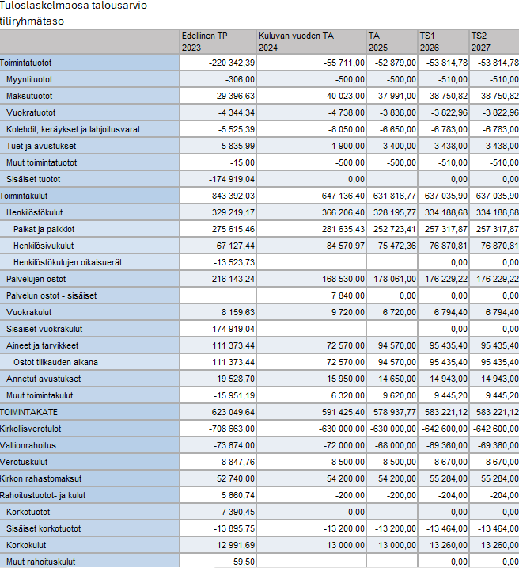

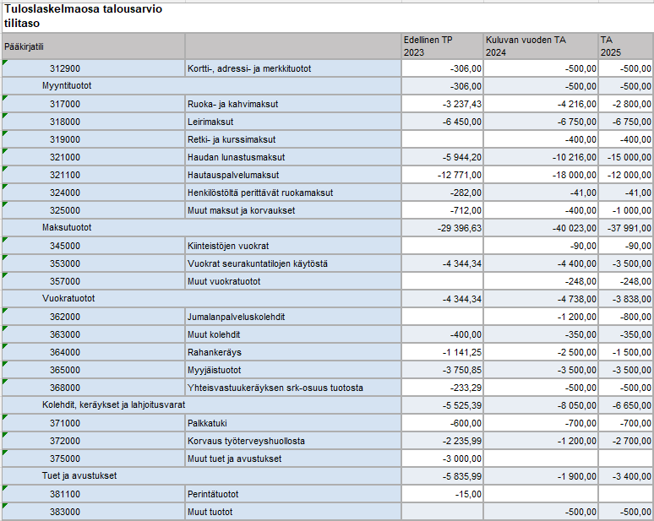
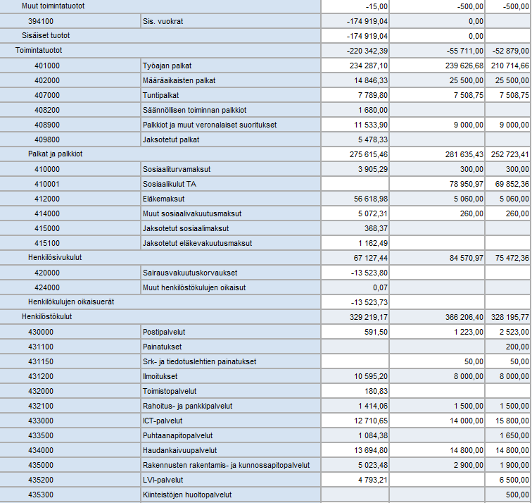

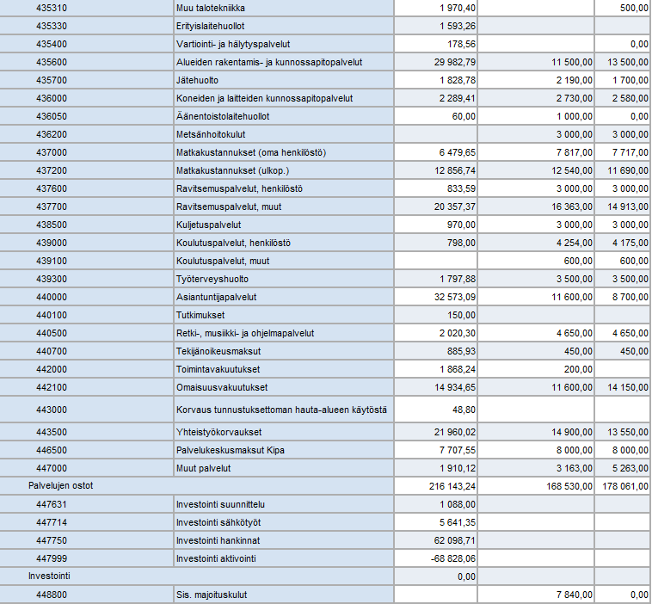

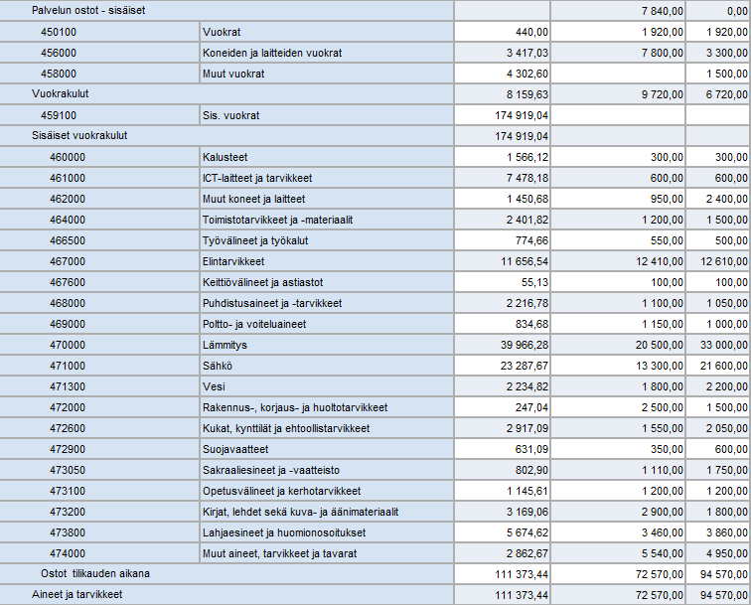

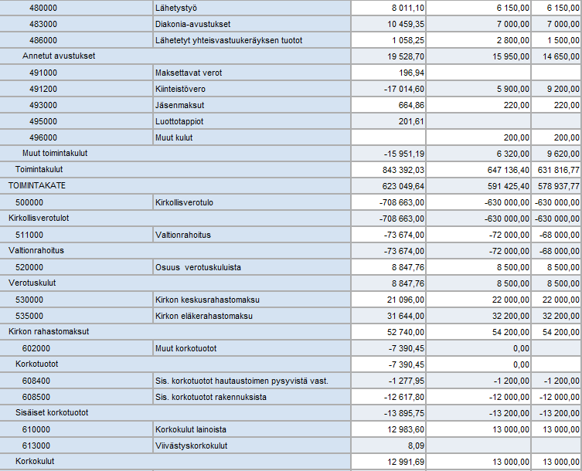

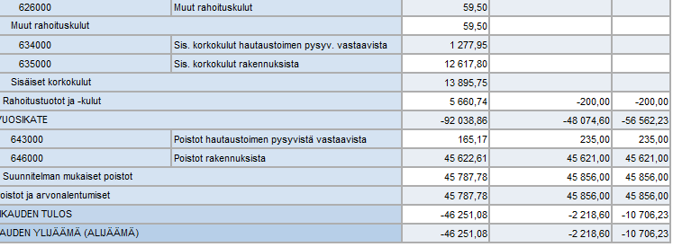

IV Investointiosa
Investointiosa sisältää määrärahat ja tuloarviot taseen pysyviin vastaaviin aktivoitaville seurakuntatalouden investointihankkeille tai hankeryhmille. Investointiosa sisältää myös määrärahat pysyviin vastaaviin aktivoitavien aineettomien ja aineellisten hyödykkeiden hankintamenoihin sekä seurakunnan toiminnan mahdollistamiseksi hankittavien sijoitusten hankintamenoihin.

Perustelut
Investointeihin on varattu yhteensä 30 000 euron määrärahat vuodelle 2024 jotka on suunniteltu käytettäväksi kirkon maalaus- ja rakennushankkeen suunnittelutyölle. Koko suunnittelukauden 2024–2026 investoinnit on arvioitu 1,7 miljoonaa euron suuruisiksi. Tämä arvio tarkentuu, kun Kirkkohallituksen korjausavustukset päätetään ja tarkemmin selviää hankkeen jakautuminen osiin ja eri suunnitelmavuosille.
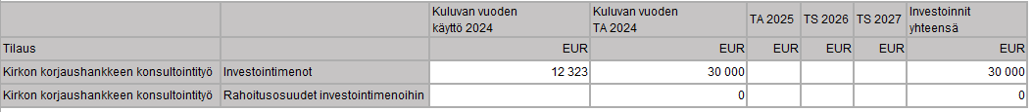
Investointihankkeiden vaikutus käyttötalouteen on huomioitu käyttötalousosan määrärahoissa.
Suunnittelukauden merkittävin investointi on vanhan kirkon peruskorjaus. Hankkeen kokonaiskustannusarvio 1,7 milj. euroa, joka joudutaan todennäköisesti jakamaan kahteen osaa; ensimmäinen ulkopintojen korjaus ja maalaus sekä myöhemmin kirkon sisäpintojen korjaus- ja maalaustyöt. Hankkeen arvioidaan jaksottuvan kahdelle tulevalle vuodelle ja mahdollisesti vielä vuodelle 2027 mikäli rahoitus ei etene suunnitellusti. Investoinnin hankintamenojen jaksottamista voidaan tarkistaa kokonaiskustannusarvion rajoissa talousarviossa, tilinpäätöksen yhteydessä tai tarvittaessa erillisellä kirkkovaltuuston tekemällä talousarvion muutospäätöksellä.
Kirkon korjaukseen on tullaan hakemaan Kirkkohallituksen avustusta kirkollisen kulttuuriperinnön hoitoon (ent. rakennusavustus). Investointiin on arvioitu saatavan noin 80 % avustus, joka on esitetty tuloarviona investointiosassa. Päätös saadaan huhtikuussa 2024.
Hanketta varten ei tässä talousarviossa ole vielä tehty investointivarausta.
Toteutettava kirkon peruskorjaushanke on Uuraisten seurakunnan kiinteistöstrategian mukainen. Uuraisten kirkko on kirkkolailla suojeltu kirkko ja sen peruskorjaus on merkittävää seurakunnallisen toiminnan ja kirkon kulttuuriperinnön säilyttämisen kannalta.

Investointiosa hankkeittain
Investointiosa on kirkkovaltuustoon nähden sitova hankekohtaisesti, mikä tarkoittaa talousarvion vuotuisuusperiaatteen mukaisesti, että kuluvan vuoden talousarvioon merkitty summa on sitova.

V Rahoitusosa
Talousarvion rahoitusosa osoittaa, miten suunniteltu toiminta vaikuttaa seurakuntatalouden rahavaroihin ja erityisesti maksuvalmiuteen. Varsinaisen toiminnan ja investointien rahavirta kertoo miten vuosikate ja muu tulorahoitus riittää investointimenojen kattamiseen.
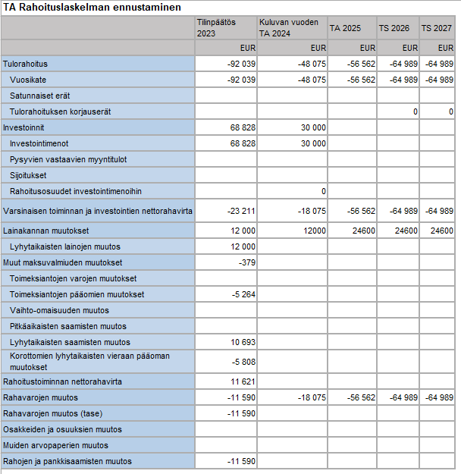

VII Yhteystiedot
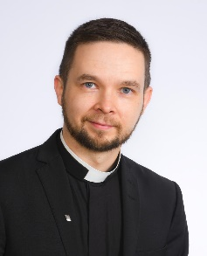 | Antti Toivio  Kirkkoherra  Puh. 040 518 1125  antti.toivio@evl.fi |  | Jaana Hirsjärvi  Taloudesta vastaava  Puh. 044 794 9734  jaana.hirsjarvi@evl.fi
 | Henna Parhiala  Diakoni  Puh. 040 869 8730  henna.parhiala@evl.fi |  | Johanna Mehto  Seurakuntapastori  Puh. 044 901 2089  johanna.mehto@evl.fi
 | Pia Jylhä  Lastenohjaaja  Puh. 040 578 8183  pia.jylha@evl.fi |  | Riikka Kotilainen  Seurakuntasihteeri  Puh. 040 522 2010  riikka.kotilainen@evl.fi
 | Jonna-Mari Koikkalainen  Kanttori  Puh. 044 779 3707  jonna-mari.koikkalainen@evl.fi


Uuraisten seurakunta
Topintie 1, 41230 Uurainen
www.uuraistenseurakunta.fi

